**时间复杂度（选填题 必考\*\*\*）**

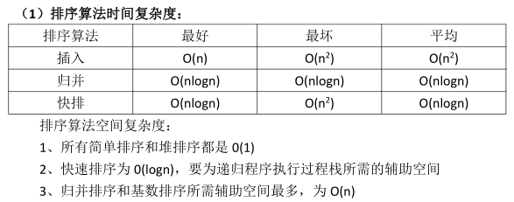

（2）红黑树、二项堆、Fib堆

红黑树：旋转 O(1)；插入 O(lgn)；删除 O(lgn)；查找 O(lgn)；

二项堆、Fib堆：

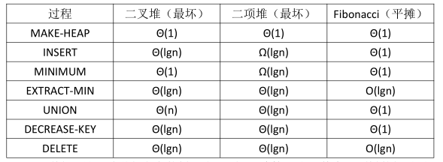

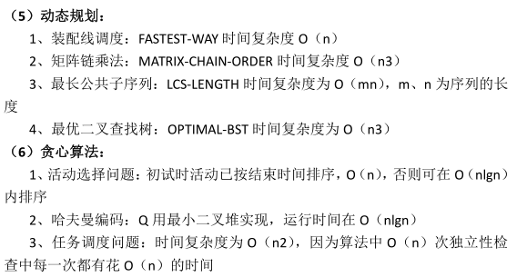

最大流算法：

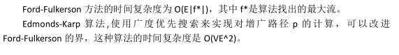



Relabel 上界 2 |V|^2

Push饱和 上界 2|V||E|

Push 不饱和 上界 4|V| ^2( |V| + |E| )